RISC-V monitor sa flat fajl sistemom
za RV64 bare-metal okruženje
Tehnička dokumentacija
Autor: Vladimir Kirda
Mentor: Veljko Petrović
13.06.2026. u Novom Sadu

Sadržaj

Sadržaj 2
1. Uvod 3
1.1 Razvojno okruženje i alati 3
2. Arhitektura sistema 4
2.1 Startni kod i priprema okruženja 4
2.2 Raspored u memoriji 4
2.3 Linker skripta 6
3. Monitor 6
4. Fajl sistem 7
4.1 Strukture podataka 8
4.2 Organizacija sadržaja kroz blokove 8
4.3 Evidencija zauzetosti - bitmap 9
4.4 Pretvaranje indeksa bloka u adresu 10
4.5 Operacije nad fajlovima 10
5. Izgradnja i pokretanje 11
6. Ograničenja i mogućnosti unapređenja 11
7. Literatura 12

1. Uvod
Ovaj projekat predstavlja jednostavan sistemski program (monitor) sa integrisanim flat fajl sistemom, razvijen za RISC-V arhitekturu (64-bitni profil, RV64). Program se izvršava neposredno na procesoru, bez operativnog sistema, i pripada kategoriji bare-metal softvera. Komunikacija sa korisnikom odvija se preko serijskog interfejsa (UART), a celokupno okruženje se emulira pomoću QEMU emulatora (qemu-system-riscv64) na 'virtualnoj' mašini sa 128 MB radne memorije.
Cilj projekta je razumevanje mehanizama koji se u modernim sistemima najčešće uzimaju zdravo za gotovo: pokretanja procesora, organizacije memorije, komunikacije sa hardverom i osnovnih principa skladištenja podataka. Pored toga, projekat zahteva razumevanje saradnje između prevodioca (compiler), povezivača (linker), sistema za izgradnju (build system) i alata za otklanjanje grešaka (debugger).
Funkcionalnost je organizovana u dva sloja. Prvi sloj je monitor - program koji omogućava čitanje, upis i izvršavanje proizvoljnih lokacija u radnoj memoriji. Drugi sloj je flat fajl sistem, koji nad istom memorijom uvodi apstrakciju fajla: imenovane celine podataka kojima se upravlja preko skupa komandi. Termin flat označava da fajl sistem ne poseduje hijerarhiju direktorijuma.

1.1 Razvojno okruženje i alati
Za razvoj projekta korišćeni su sledeći alati:
- riscv64-unknown-elf-gcc - prevodilac za najveći deo koda pisanog u jeziku C
- riscv64-unknown-elf-as - asembler za početni (boot) kod
- riscv64-unknown-elf-ld - povezivač koji objedinjuje objektne fajlove u izvršni ELF
- gdb-multiarch - debugger koji se povezuje direktno na emulator tokom izvršavanja
- make - automatizacija procesa izgradnje
- qemu-system-riscv64 - emulacija RISC-V (RV64) okruženja
Razvoj je obavljen u okruženju Ubuntu (WSL2) na operativnom sistemu Windows 11, uz editor koda Visual Studio Code.

2. Arhitektura sistema
Sistem se sastoji iz početnog koda u asembleru, skripte (linker script) koja definiše raspored sistema u memoriji, monitora i fajl sistema u jeziku C. Pri pokretanju, procesor izvršava kod na početnoj adresi radne memorije, izvršava se startni kod koji priprema okruženje za izvršavanje C koda, a zatim se kontrola predaje glavnoj funkciji monitora.

2.1 Startni kod i priprema okruženja
Pošto operativni sistem ne postoji, ne postoji ni mehanizam koji bi pre izvršavanja pripremio radno okruženje. Taj zadatak obavlja startni kod pisan u asembleru, koji se izvršava prvi. Razlog njegovog postojanja leži u prirodi jezika C: dok asembler za svoju funkcionalnost zahteva malo (dovoljna je .text sekcija), C za punu funkcionalnost zahteva pripremljene regione memorije - segment koda (.text), konstante (.rodata), promenljive podatke (.data), neinicijalizovane podatke (.bss) i stek.
Startni kod izvršava sledeće korake redom. Najpre se isključuju prekidi tokom inicijalizacije, izmenom odgovarajućeg bita statusnog registra mašine (mstatus). Zatim se postavlja pokazivač na vrh steka - bez steka pozivi funkcija i lokalne promenljive u jeziku C nisu mogući. Postavlja se i globalni pokazivač radi efikasnijeg pristupa globalnim podacima. Posle toga se anulira .bss segment: standard jezika C garantuje da neinicijalizovane globalne promenljive imaju vrednost nula, a u odsustvu operativnog sistema tu garanciju obezbeđuje petlja koja prolazi kroz region između početka i kraja segmenta i upisuje nule. Po završetku, izvršavanje se prosleđuje glavnoj funkciji instrukcijom skoka bez povratka.
Ulazna funkcija nije morala nositi konvencionalno ime 'main'. To što se ta funkcija obično izvršava prva predstavlja dogovor između prevodioca, linkera i operativnog sistema; u odsustvu operativnog sistema, ulazna tačka se bira eksplicitno, te je za nju izabrana funkcija monitora.

2.2 Raspored u memoriji
Linker skripta definiše jedinstveni memorijski region koji počinje na adresi 0x80000000 i obuhvata 128 MB. U taj region se redom smeštaju segmenti: kod (.text), konstante (.rodata), inicijalizovani podaci (.data) i neinicijalizovani podaci (.bss). Fajl sistem zauzima zaseban deo memorije počevši od adrese 0x81000000, dovoljno udaljen od koda monitora da ne dolazi do preklapanja. Organizacija je prikazana na Slici 1.

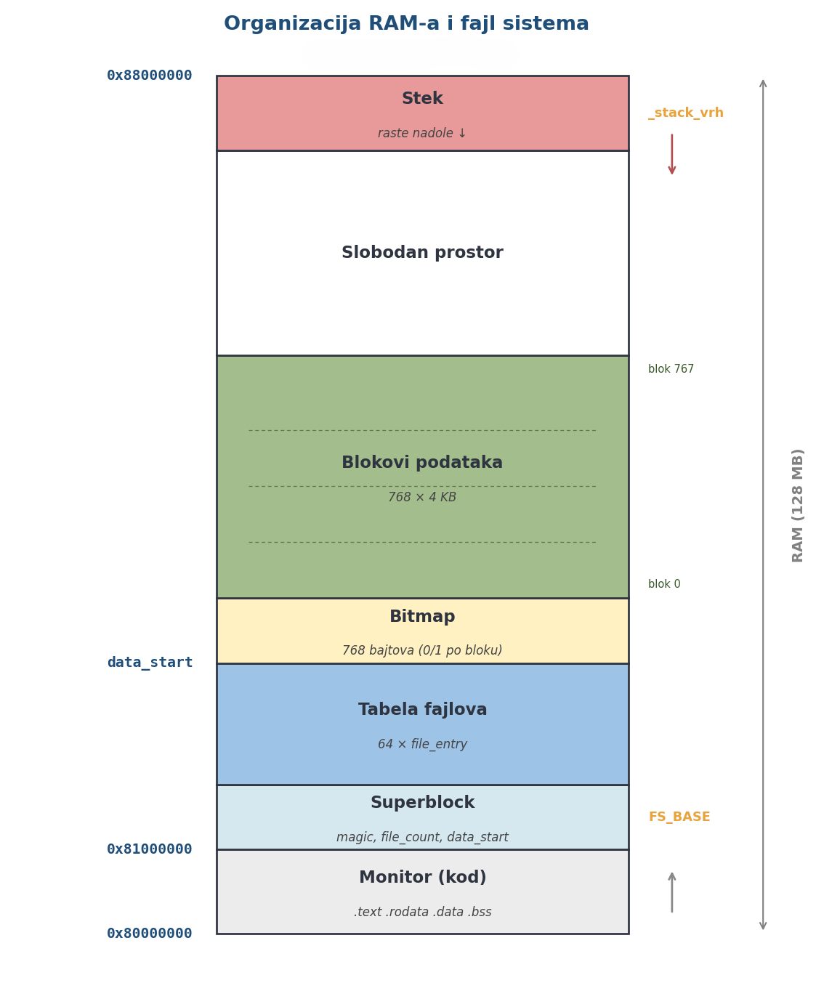
Slika 1: Organizacija radne memorije i raspored fajl sistema
Fajl sistem je podeljen na četiri logičke celine. Superblock sadrži osnovne metapodatke o celom sistemu. Tabela fajlova sadrži opise pojedinačnih fajlova. Bitmap vodi evidenciju o zauzetosti blokova podataka. Preostali prostor čine blokovi podataka u kojima se čuva sadržaj fajlova.

2.3 Linker skripta
Objektni fajlovi koje proizvode asembler i prevodilac počinju od adrese nula i sami po sebi ne određuju gde će se kod naći u memoriji. Linker skripta upravo to definiše: ona opisuje memorijski region i raspoređuje segmente unutar njega. U njoj se navodi izlazni format (ELF za 64-bitni RISC-V), ulazna tačka (simbol startnog koda) i memorijski region nazvan ram, koji počinje na 0x80000000 i obuhvata 128 MB, sa dozvolama za čitanje, pisanje i izvršavanje.
Početna adresa 0x80000000 odgovara standardnoj lokaciji radne memorije za QEMU virtualnu mašinu. Navedena veličina regiona ne ograničava sistem, već služi kao provera da sav sadržaj staje u raspoloživi prostor; tu proveru sprovodi posebna direktiva koja zahteva da iza poslednjeg segmenta ostane dovoljno prostora za stek. Linker skripta takođe definiše simbole (granice .bss segmenta, vrh steka, globalni pokazivač) koje početni kod koristi prilikom inicijalizacije.

3. Monitor
Monitor predstavlja petlju koja ispisuje znak za unos, čita liniju sa serijskog ulaza, prepoznaje komandu na osnovu prvog znaka i izvršava odgovarajuću radnju. Pri pokretanju glavna funkcija najpre pravi bafere za korisnički unos i parametre komandi, a zatim u beskonačnoj petlji ispisuje prompt, prihvata uneti tekst i na osnovu prvog znaka grananjem bira komandu.
Komunikacija sa korisnikom odvija se preko UART kontrolera (tipa 16550), mapiranog na fiksnu adresu 0x10000000 u adresnom prostoru. Registar na osnovnoj adresi služi za slanje i prijem podataka, dok se statusni registar linije (LSR) nalazi pet lokacija dalje. Pre svakog pristupa podacima proverava se statusni registar: za slanje se čeka da kontroler bude spreman da primi nov znak (bitovi 5 i 6), a za prijem da postoji raspoloživ podatak (bit 0). Ova provera se obavlja aktivnim čekanjem (busy-wait) - beskonačnom petljom koja se vrti dok odgovarajući bit nije postavljen. Provera pri prijemu je posebno značajna jer bez nje postoji rizik da se isti znak pročita više puta kao nov unos.
Ispis je organizovan u dva nivoa: funkcija za ispis jednog znaka, i funkcija koja nad njom ispisuje ceo niz znakova terminisan nulom. Pri unosu se svaki uneti znak istovremeno i ispisuje na ekran (tzv. eho), jer bi u suprotnom korisnik kucao nevidljivo; posebno se obrađuje i brisanje znaka (Backspace). Posao koji u sistemima sa operativnim sistemom obavlja sistemski softver ovde je sproveden ručno.
Komanda | Opis
r | Čitanje i heksadecimalni ispis zadatog broja bajtova sa zadate adrese
w | Upis zadatih bajtova na zadatu adresu u memoriji
x | Izvršavanje koda na zadatoj adresi
t | Ispis dela memorije u tekstualnom (ASCII) obliku
Pošto standardna biblioteka nije dostupna, analiza korisničkog unosa (parsiranje) realizovana je posebnim funkcijama. One iz unetog teksta izdvajaju heksadecimalnu adresu (akumuliranjem cifara uz pomeranje za četiri bita) i, gde je potrebno, decimalni broj bajtova ili niz bajtova za upis. Osnovne komande monitora omogućavaju neposredan rad sa memorijom:
Tabela 1: Osnovne komande monitora

Jezik C ne poseduje mehanizam za skok na proizvoljnu adresu i njeno tumačenje kao izvršnog koda, pozivi se obavljaju isključivo preko funkcija. Zbog toga se izvršavanje realizuje umetnutim asemblerskim kodom. Pre samog skoka izvršava se instrukcija fence.i, koja sinhronizuje keš instrukcije procesora, čime se garantuje da će novoupisani bajtovi biti protumačeni kao važeće instrukcije.

4. Fajl sistem
Fajl sistem uvodi apstrakciju imenovanih celina podataka nad delom radne memorije. Konceptualni model, koji podrazumeva razdvajanje metapodataka o fajlu od samog sadržaja, uz centralni superblock i evidenciju slobodnog prostora, preuzet je iz ustaljenih rešenja, u pojednostavljenom obliku primerenom bare-metal okruženju.

4.1 Strukture podataka
Dve glavne strukture čine osnovu sistema. Struktura file_entry opisuje pojedinačni fajl, dok struktura superblock opisuje sistem u celini:
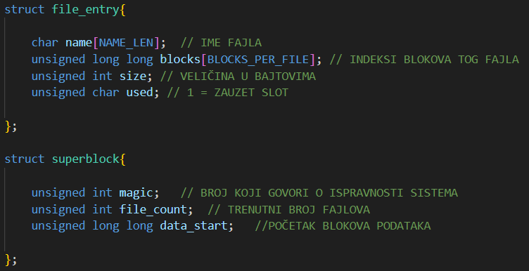
Slika 2: Strukture fajl sistema
Polje used razlikuje zauzete od slobodnih slotova u tabeli fajlova. Polje magic predstavlja potpis: pri pokretanju se proverava da li na početku regiona stoji očekivana vrednost. Ako je vrednost prisutna, sistem je već inicijalizovan; u suprotnom, inicijalizuje se od početka. Polja koja čuvaju adrese deklarisana su kao 64-bitna, u skladu sa širinom pokazivača na ciljnoj arhitekturi.

4.2 Organizacija sadržaja kroz blokove
Prostor za podatke podeljen je na blokove fiksne veličine od 4 KB. Svaki fajl koristi onoliko blokova koliko je potrebno da se smesti njegov sadržaj, pri čemu lista korišćenih blokova čini niz od najviše dvanaest direktnih pokazivača. Najveća veličina jednog fajla time iznosi 48 KB (12 × 4 KB).
Redosled blokova u nizu odgovara redosledu delova fajla - prvi element niza pokazuje na prvi deo sadržaja, drugi element na drugi deo, i tako redom. Sami blokovi ne moraju biti fizički susedni, što je prikazano na Slici 3.
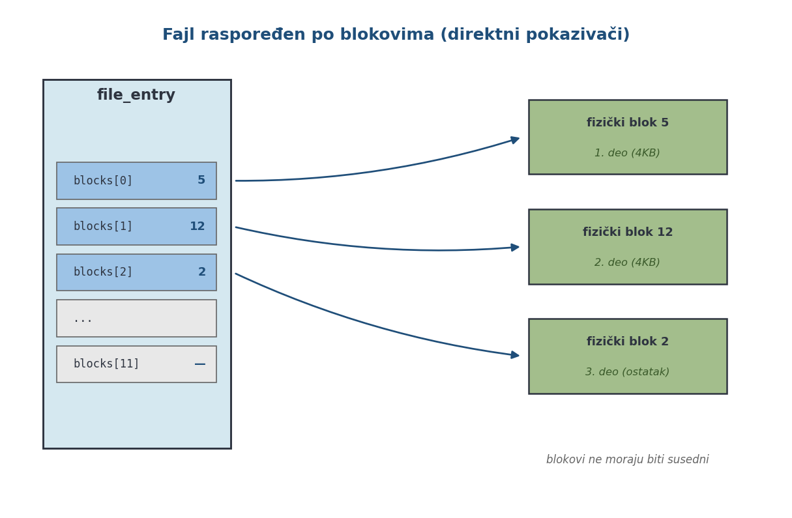
Slika 3: Sadržaj fajla raspoređen kroz blokove preko direktnih pokazivača
Izbor fiksne veličine bloka je namenski. Time se izbegava spoljašnja fragmentacija, jer su sve slobodne celine jednake veličine i međusobno zamenljive. Cena ovog pristupa je unutrašnja fragmentacija: fajl manji od jednog bloka ipak zauzima ceo blok. Isti princip primenjuju i savremeni fajl sistemi (na primer NTFS i ext4) kroz pojam klastera odnosno bloka.

4.3 Evidencija zauzetosti - bitmap
Evidencija o tome koji su blokovi slobodni, a koji zauzeti, vodi se pomoću bitmap strukture, niza u kojem svaka pozicija odgovara jednom bloku. Vrednost nula označava slobodan blok, vrednost jedan zauzet. Prilikom dodele prostora, pretragom se pronalazi prva slobodna pozicija i označava kao zauzeta; prilikom brisanja fajla, odgovarajuće pozicije se oslobađaju. Princip je prikazan na Slici 4.
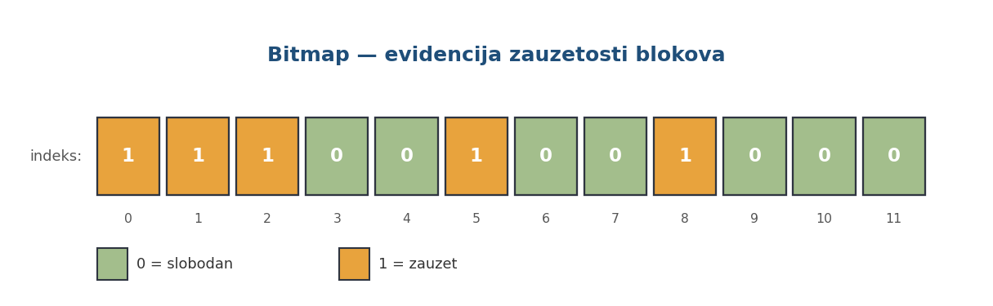
Slika 4: Bitmap evidencija zauzetosti blokova
Iako sistemi koji teže maksimalnoj uštedi prostora koriste jedan bit po bloku, ovde je radi jednostavnosti implementacije izabran jedan bajt po bloku, što ne predstavlja značajan trošak u datom okruženju.

4.4 Pretvaranje indeksa bloka u adresu
Evidencija zauzetosti operiše indeksima blokova, dok rad sa memorijom zahteva stvarne adrese. Veza između njih ostvaruje se jednostavnom formulom:
adresa_bloka = data_start + indeks_bloka * BLOCK_SIZE
Ova relacija predstavlja temelj svih operacija nad sadržajem fajlova i koristi se prilikom upisa, čitanja, premeštanja i lociranja fajla.

4.5 Operacije nad fajlovima
Komanda | Opis
c | Kreiranje novog praznog fajla
l | Ispis svih postojećih fajlova
s | Upis tekstualnog sadržaja u fajl
p | Ispis sadržaja fajla
d | Brisanje fajla i oslobađanje njegovih blokova
m | Kopiranje sadržaja fajla na zadatu adresu u memoriji
e | Izvršavanje fajla
a | Ispis adrese fajla u memoriji
Sve operacije slede zajednički obrazac: pristup tabeli fajlova, pretraga po imenu i obrada pronađenog fajla. Skup podržanih operacija je sledeći:
Tabela 2: Komande fajl sistema

Kreiranje fajla pronalazi prvi slobodan slot u tabeli i upisuje ime, dok se prostor ne dodeljuje sve dok sadržaj nije poznat. Upis sadržaja odvija se u dva ugnežđena prolaza: spoljašnji prolazi kroz blokove fajla i za svaki dodeljuje slobodan blok, a unutrašnji popunjava tekući blok bajt po bajt. Zajednički brojač prati ukupan napredak kroz sve blokove, čime se obezbeđuje neprekidnost sadržaja.
Brisanje fajla, pored označavanja slota slobodnim, oslobađa i sve blokove koje je fajl koristio, čime se sprečava trajno zauzimanje prostora.
Operacija premeštanja kopira sadržaj fajla, raspoređen kroz blokove, u neprekidan opseg memorije na zadatoj adresi. Pri tome izvorni fajl ostaje nepromenjen, što odgovara modelu učitavanja programa sa skladišta u radnu memoriju. Operacija izvršavanja locira fajl i predaje izvršavanje na adresu njegovog prvog bloka, koristeći isti mehanizam kao komanda monitora za izvršavanje koda.

5. Izgradnja i pokretanje
Proces izgradnje automatizovan je pomoću alata make. Startni kod se asemblira, izvorni fajlovi u jeziku C se prevode u objektne fajlove, a linker ih objedinjuje u jedinstveni izvršni ELF fajl prema pravilima iz linker skripte. Prevođenje se obavlja uz opcije primerene bare-metal okruženju:
- -ffreestanding - označava odsustvo operativnog sistema i standardne biblioteke
- -mcmodel=medany - model adresiranja koji omogućava smeštanje koda na visoke adrese, kao što je 0x80000000
- -march=rv64g_zifencei - uključuje podršku za instrukciju fence.i, neophodnu pri izvršavanju koda iz memorije
- -static -nostdlib - statičko povezivanje bez standardnih i deljenih biblioteka
Izvršavanje se pokreće u QEMU emulatoru, pri čemu se izgrađeni ELF fajl predaje kao firmware mašine, a serijski interfejs povezuje sa terminalom. Za potrebe otklanjanja grešaka, emulator se može pokrenuti u režimu koji čeka povezivanje debuggera, nakon čega se gdb-multiarch povezuje na pokrenutu instancu.

6. Ograničenja i mogućnosti unapređenja
Trenutna implementacija predstavlja funkcionalan, ali pojednostavljen sistem. Ovo sun eka od ograničenja i pravci daljeg razvoja:
- Maksimalna veličina fajla ograničena je na 48 KB usled korišćenja isključivo direktnih pokazivača na blokove. Uvođenje indirektnih blokova (pokazivača na blokove pokazivača) omogućilo bi znatno veće fajlove.
- Sistem ne sprečava postojanje više fajlova sa istim imenom, što može dovesti do dvosmislenosti pri pretrazi.
- Podaci nisu trajni - gube se po prestanku rada emulatora, budući da se sistem u celini nalazi u radnoj memoriji. Trajno skladištenje zahtevalo bi povezivanje sa blok-uređajem (na primer virtio-blk).
- Korisnički interfejs mogao bi se proširiti detaljnijim porukama o greškama i komandom za prikaz dostupnih operacija.

7. Literatura
- Nick Blundell, “Writing a Simple Operating System – from Scratch”
https://angom.myweb.cs.uwindsor.ca/teaching/cs330/WritingOS.pdf
- Remzi H. Arpaci-Dusseau and Andrea C. Arpaci-Dusseau (University of Wisconsin), “Operating System”
https://pages.cs.wisc.edu/~remzi/OSTEP/
- Russ Cox, Frans Kaashoek, Robert Morris, “xv6: a simple, Unix-like teaching operating system”
https://pdos.csail.mit.edu/6.S081/2024/xv6/book-riscv-rev4.pdf
- “File Systems”
https://wiki.osdev.org/File_Systems
- Miroslav Hajduković, “Operativni sistemi”

